4CCENDMPIBID02
HIPERBOLE, MATEMÁTICA E CIDADANIA.
Bárbara de Vasconcelos Feitosa Lima⁽¹⁾, Antonio Marcos Pereira de Oliveira⁽¹⁾, Wilson de Lima Domingos⁽¹⁾, José Luando de Brito Santos⁽¹⁾, Antonio Joaquim Rodrigues Feitosa⁽³⁾
Centro de Ciências Exatas e da Natureza/Departamento de matemática/PIBID

RESUMO: Neste trabalho procuramos fazer uma integração entre a matemática estudada nos currículos das escolas do ensino médio e, a tecnologia empregada na convivência de problema social presentes em diversas classes, tal como a violência provocada por armas de fogo, que foi o elemento motivador para o desenvolvimento da pesquisa. Com base no trabalho de Oswaldo Germano do Rocio e João Roberto Gerônimo ,Um Tiro na Interseção das Hipérboles [1], vamos descrever como usar o interseção destas curvas para identificar a origem de barulhos provocados por armas de fogo. Os conhecimentos básicos envolvidos nesta descrição são: a localização de pontos no plano cartesiano, distância entre dois pontos, solução de sistemas e as propriedades das Hipérboles, auxiliados por equipamentos técnicos denominados sensores com relógios acoplados aos mesmos.

Palavras-chave: Cidadania, Hipérbole, auto-estima.

INTRODUÇÃO

A Inclusão Social é um desafio das pessoas que acreditam nos direitos dos seres humanos; segundo Aurélio Buarque de Holanda Ferreira, no minidicionário da língua portuguesa de sua autoria temos que, inclusão é compreender; abranger; conter em si; inserir; introduzir; fazer parte; e que socialização é ato de socializar, extensão de vantagens particulares por meio de leis e decretos, à sociedade inteira.
Dessas duas definições concluímos que a inclusão social é inserir a toda sociedade todos os direitos e vantagens , assim o homem torna - se cidadão.
Este trabalho mostra que através da hipérbole, figura cônica, e recursos tecnológicos é possível identificar o local de ocorrência de um tiro, concluímos que essa localização é benéfica para o bem estar de países, estados, cidades e bairros, então propomos que a cidade de João Pessoa ou alguns de seus bairros conforme o tamanho da necessidade, possa aderir esse conhecimento e tecnologia.

DESCRIÇÃO METODOLÓGICA:

Inicialmente vamos definir a hipérbole como um conjunto de pontos do plano, tais que o módulo da diferença das distâncias de a dois pontos fixos, e , do mesmo plano, é constante igual a , distância entre os vértices, de acordo com a figura abaixo, sendo =
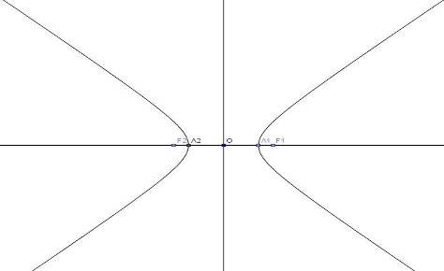

Elementos da hipérbole:
O centro
e - focos
e- eixo real
– distância focal
– medida do eixo transverso
– excentricidade
Equação reduzida da hipérbole:
Sabemos que , daí temos que:

Elevando ao quadrado os dois membros temos:

Dividindo por 4 obtemos:

Considerando com e , com
e elevando ao quadrado os membros temos:
Temos que:
, logo
Dividindo por, temos:
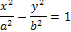
Para a adesão desse benefício precisa – se de sensores que captam um som qualquer, no caso o som de um tiro, a esses sensores são acoplados relógios de grande precisão. Os sensores são espalhados pelo bairro. O motivo da escolha do bairro para esse trabalho é sua necessidade de segurança. Na figura abaixo exemplificamos a distribuição de alguns dos sensores.

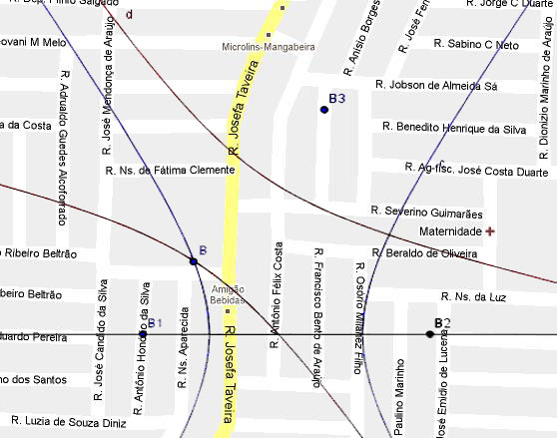

O local do disparo, B de coordenadas é desconhecido, mas observando os horários dos relógios acoplados é possível saber qual sensor estava mais perto desse local, conforme [1].
Temos lugares conhecidos onde foi colocado em cada lugar um sensor, onde estes sensores devem ser não colineares e os mais próximos do local do disparo.
Considerando os respectivos horários em que os sensores dos locais captaram o som e supondo que e também considerando as distâncias do local B aos locais .Temos:
(Diferença entre o horário captado pelo sensor localizado na posição e o horário captado pelo sensor da posição .)
(Diferença entre o horário captado pelo sensor localizado na posição e o horário captado pelo sensor da posição .)
E sabendo que a velocidade do som no meio ambiente é de aproximadamente 343 metros por segundo é possível saber a diferença das distâncias

E como temos que e utilizando a desigualdade triangular obtemos:
Daí percebemos a semelhança da expressão acima com a equação da hipérbole, a equação (1) é uma hipérbole com focos com coordenadas respectivamente e eixo das abscissas orientada neste mesmo sentido e a (2) tem como focos onde e eixos das abscissas orientada neste sentido.
Fixando um sistema de coordenadas como podemos ver abaixo, encontramos geometricamente que a solução para saber o local do disparo é a interseção das hipérboles acima.
Para a solução algébrica vamos analisar primeiramente a equação
Usando os mesmos procedimentos para desenvolver a equação reduzida da hipérbole acima encontramos a seguinte equação como se pode observar abaixo:

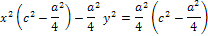
Logo temos a equação reduzida da nossa hipérbole:
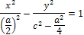
Onde
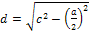.
E isolando que é negativo, pois se encontra no ramo da hipérbole onde o eixo das abscissas é negativo temos:
Tomemos agora a equação ,temos:

Comparando (3) e (5)
Temos que ao dividir (3) por obtemos que
Substituindo (4) em (6) temos:

Considerando

Temos;
Elevando ao quadrado os membros obtemos:
Temos uma equação do segundo grau na variável y na qual uma das raízes irá satisfazer a equação 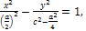com isso acharemos o local do disparo. As contas acima encontram-se em [1].

RESULTADO: Com a aplicação do conceito de hipérbole e as técnicas de calculo desenvolvidas cima, é possível identificar o local de um barulho que não presenciado, tias como o disparo de armas de fogo, muito comum em lugares com alto índice de violência.

CONCLUSÃO:
Neste trabalho mostramos que o ensino de matemática exige, entre outras habilidades, conhecimentos interdisciplinares inter-relacionados com as várias áreas de conhecimento. Isto significa a possibilidade de aplicação do tema tratado em muitas situações da vida prática.
Mesmo ciente das limitações desse trabalho procuramos apresentar aspectos em que os alunos e professores do ensino médio pudessem perceber o valor e riqueza do tema.
Acreditamos que essa abordagem permita ampliar as possibilidades de exploração dos conceitos de cônicas e suas congêneres, especialmente no ensino médio, trazendo para sala de aula conhecimento fora do que é praticado habitualmente, isto é, limitar o estudo das cônicas apenas na caracterização e dedução de suas equações.
Os conteúdos matemáticos que aqui apresentamos se encontram amplamente contemplados nos currículos escolares do ensino médio e, por isto, acreditamos na possibilidade de ampliação de sua aplicação, podendo constituir uma experiência enriquecedora para a aprendizagem em matemática.

BIBLIOGRAFIA:

EARL W. Swokowski. Cálculo com geometria Analítica. Tradução Alfredo Alves de Faria com a colaboração dos professores Nera Regina L. F. Flores e Mário Quintão Moreno; revisão técnica Antônio Pertence Júnior. 2ª edição – São Paulo: Makron Books, 1994.

IEZZI, Gelson & DOLCE, Osvaldo. Geometria Analítica.Travessa Tamoyo. São Paulo, Brasil - Ed. Moderna LTDA.

João pessoa PB é a décima capital com mais mortes por arma de fogo,disponível em,
http://www.paraiba1.com.br/Noticia/26879_JOAO+PESSOA+E+A+10%AA+CAPITAL+COM+MAIS+HOMICIDIOS+DE+ADOLESCENTES.html, acessado em 22/10/2009.

[1] ROCIO, Osvaldo Germano do, GERÔNIMO, João Roberto. Um Tiro na Interseção das Hipérboles, disponível em, WWW.dma.uem.br/matemativa/conteudo/biblioteca/hiperbole. pdf, acessado em 08/08/2009

SIMMONS, George F. Cálculo com geometria analítica. VOL. I. Tradução: Seiji Hariki. Revisão técnica: Rodney Carlos Bassanezi, Silvio de Alencastro Pregnolato. São Paulo – Mc Graw –Hill, 1987.

